Министерство науки и высшего образования Российской Федерации

Федеральное государственное бюджетное образовательное учреждение

высшего образования

«Вятский государственный университет»

Колледж ВятГУ

**ОТЧЕТ**

**ПО ДОМАШНЕЙ КОНТРОЛЬНОЙ РАБОТЕ №2**

**«Изучение одномерных массивов и строк»**

**ПО ДИСЦИПЛИНЕ**

**«Основы алгоритмизации и программирования»**

Выполнил: студент учебной группы

ИСПк- 205-52-00

Осколков Максим Владимирович

Преподаватель:

Сергеева Елизавета Григорьевна

Киров

2022

**1.Цель лабораторной работы:** получить базовые навыки работы с одномерными массивами, освоить принципы работы со строками как с частным случаем одномерных массивов.

**2.Формулировка задания**

Вариант 4

1. Написать программу, определяющую является ли заданный массив возрастающим.

2. Написать программу, выполняющую в строке замену заданной подстроки на инверсную ей

3. Все данные вводятся с клавиатуры. При выполнении второго пункта запрещается использовать стандартные функции для работы со строками (за исключением функции Определения длины строки)

**3.1.Схема алгоритма с комментариями**

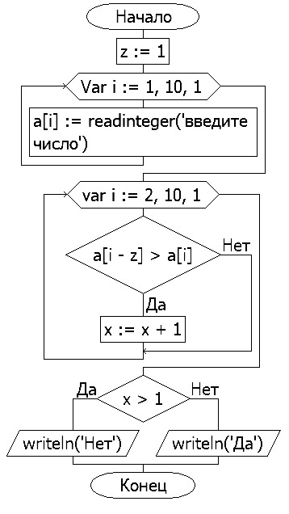

Рисунок 1 - Схема 1

**4.1 Код программы**

**begin**

**Var**

a:**array**[1..10] **of** integer;

**var** z,x:integer;

z:=1;

**for Var** i:=1 **to** 10 **do**

a[i]:=readinteger('введите число');

**for var** i:=2 **to** 10 **do**

**if** a[i-z]>a[i] **then** x:=x+1;

**if** x>1 **then** writeln('Нет') **else** writeln('Да');

**end**.

**5.1.Результат выполнения программы**

**Рисунок** 2- Выполнение программы

**3.2.Схема алгоритма с комментариями**

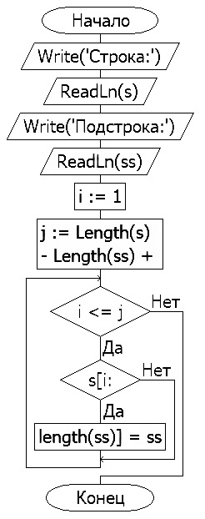

**Рисунок 3 - Схема 2**

**4.2 Код программы**

**var**

s, ss: String;

i, j, p, q: Integer;

t: Char;

**begin**

Write('Строка:');

ReadLn(s);

Write('Подстрока:');

ReadLn(ss);

i:= 1;

j:= Length(s)-Length(ss)+1;

**while** i <= j **do**

**begin**

**if** s[i:i+length(ss)]=ss **then**

**begin**

p:= i;

i:=i+length(ss);

q:=i-1;

**while** p < q **do**

**begin**

t:=s[p];

s[p]:= s[q];

s[q]:= t;

p:=p+1;

q:=q-1;

**end**;

**end**

**else**

i:=i+1;

**end**;

Write('Результат: ');

WriteLn(s);

Readln;

**end**.

**5.2.Результат выполнения программы**

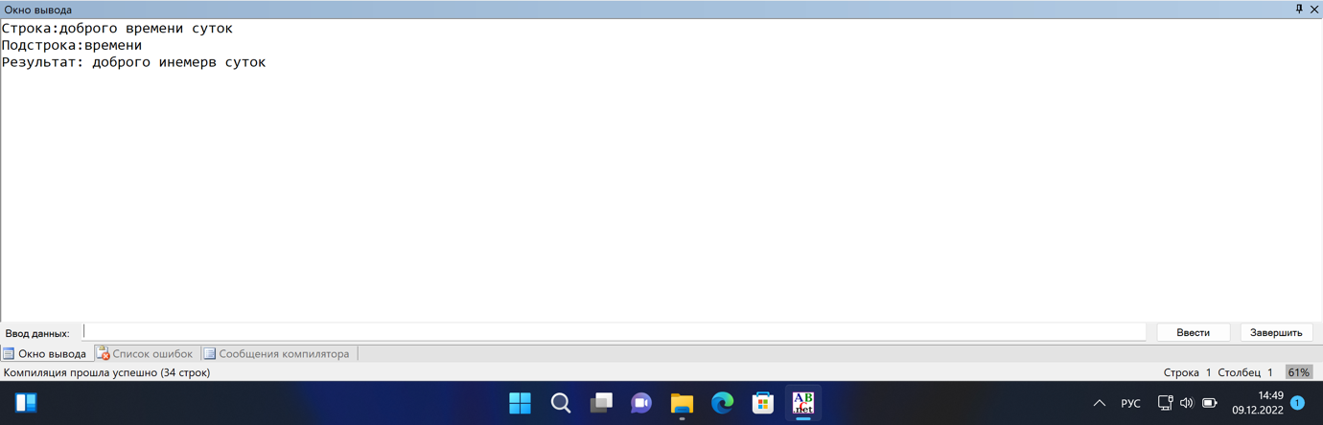

**Рисунок 4 - Выполнение программы**

**6.Вывод**

В ходе этой лаборатороной работы были изучены базовые структуры организации программы и основные конструкции языка программирования Pascal. Была создана программа вычисляющая значение функции в определённом интервале и с шагом.

Сложность вызвало написание кода второй программы, так как изначально было предпринято писать программу, которая должна вывести выбранную пользователем подстроку инверсную ей, потому что формулировка задания изначально была не понятна. Со здоровьем кода проблем не возникло.